VERBALE DELLA RIUNIONE DELL’OSSERVATORIO STAMPA FCP DI
VENERDÌ 27 OTTOBRE 2017

Il giorno venerdì 27 Ottobre 2017 alle ore 09:30, presso la sede FCP in via Petrarca 6 a Milano, si è tenuta la riunione dell’Osservatorio Stampa FCP, per la consegna dei dati del mese di Settembre 2017.

Presenti:
CAIRO PUBBLICITÀ: Cristina Fungone
ED. CONDÉ’ NAST: Laura Pantaleoni
HEARST MAGAZINE ITALIA: Giuseppe Peracchi
MEDIAMOND DIGITAL: Francesco Tarallo

Assenti:
ALTRIMEDIA: Mauro Politi
CLASS PUBBLICITÀ: Andrea Veardo
EDITORIALE DOMUS: Stefania Cappellini, Paola Caravaggio
GDS: Paolo Congedato
MANZONI: Alessandro Furgione, Clara Viviani, Giulio Napoli
MEDITERRANEA: Giorgio Martinelli, Cinzia Donvito
NUMERICA: Rossana Di Giuseppe
OPQ: Francesca Mezzetti, Lucia Notarrigo
PIEMME: Lorena Cammarota, Mauro Mancuso
PK SUD: Giorgio Martinelli, Cinzia Donvito
PUBLIA: Marco Aschedamini
PUBLIADIGE: Gianluca Tinazzi
PUBLIEDI: Carlo Donetti, Giovanna Magnani, Michele Conti
RCS: Francesca Conca, Rocco Mancini, Teresa Sangiovanni
SKY ITALIA: Marco Mornati
SOLE 24 ORE: Renata Cavallina, Grazia Panaro, Michela Scuteri, Chiara La Posta
SPM: Caterina Caliri, Clelia Fontana
SPEED: Emma Curcio
SPORTNETWORK: Liliana Barina
UNIVERSO: Davide Bianchini, Giancarlo Nigro
VISIBILIA: Giulia Colombo

Partecipano ai lavori:
REPLY: Chiara Castelli

FCP: Donatella Sciacca

Ordine del Giorno:

1. Presentazione dei dati dell’Osservatorio Stampa FCP del periodo Gennaio-Settembre 2017
2. Sintetico aggiornamento dagli altri Osservatori
3. Approvazione del Verbale della Riunione dell’Osservatorio Stampa FCP di Venerdì 29 Settembre 2017
4. Varie eventuali

VERBALE

- Presentazione dei dati dell’Osservatorio Stampa FCP del mese di Settembre 2017 (All. 1 - Presentazione dei dati dell’Osservatorio Stampa FCP del mese di Settembre 2017)

QUOTIDIANI

TOTALE QUOTIDIANI
Il mezzo Quotidiani a Settembre registra un decremento a fatturato del -5,3% e un incremento del +2,5% a spazio.

Chiara Castelli (Reply Consulting) illustra nel dettaglio il report:

Settembre17vsSettembre16 Progressivo Settembre17vsSettembre16

Tot. Fatturato Com. Nazionale: -3,1% -12,4%
Tot. Spazi Com. Nazionale: +10,4% -8,8%

Tot. Fatturato Com. Locale: -2,4% -5,6%
Tot. Spazi Com. Locale: +1,7% -2,2%

Tot. Fatturato Classified: -9,9% -5,0%
Tot. Spazi Classified: -2,6% -3,3%

Tot. Fatturato Legale: -19,0% -12,7%
Tot. Spazi Legale: -14,2% -12,6%

Tot. Fatturato Finanziaria: -2,6% -15,6%
Tot. Spazi Finanziaria: -12,2% -12,8%

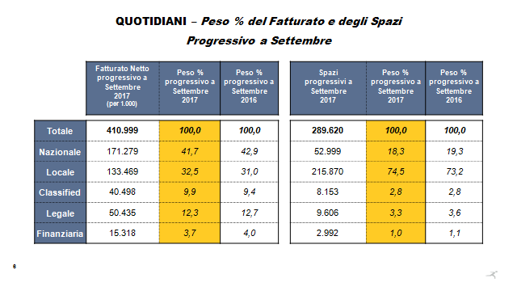
PERIODICI

TOTALE PERIODICI
Il mezzo Periodici a Settembre registra un decremento del -2,0%.

TABELLARE
Il mezzo Periodici a Settembre registra un decremento del -2,0% a fatturato e del -2,2% a spazio.

SPECIALE
Il mezzo Periodici a Settembre registra un decremento del -1,3% a fatturato.

Chiara Castelli illustra nel dettaglio il report:

TOTALE PERIODICI

Fatturato Settembre17vsSettembre16 Progressivo Settembre17vsSettembre16

Tot. Periodici: -2,0% -6,2%

Settimanali: +0,4% -4,2%

Mensili: -4,6% -7,9%

Altre Periodicità: -0,9% -12,8%

TOTALE TABELLARE

Settembre17vsSettembre16 Progressivo Settembre17vsSettembre16
Fatturato Spazio Fatturato Spazio

Tot. Periodici: -2,0% -2,2% -7,3% -3,7%

Settimanali: +0,3% -2,6% -5,3% -3,3%

Mensili: -4,8% -2,9% -9,3% -4,3%

Altre Periodicità: -1,0% +3,4% -14,0% -4,0%

TOTALE SPECIALE

Settembre17vsSettembre16 Progressivo Settembre17vsSettembre16
Fatturato Fatturato

Tot. Periodici: -1,3% +5,3%

Settimanali: +2,3% +10,4%

Mensili: -3,1% +2,0%

Altre Periodicità: +0,4% +5,2%

Testate nuove/chiuse
Tanto per i Quotidiani che per i Periodici Chiara Castelli comunica le testate nuove/chiuse nel periodo Gennaio 2016-Settembre 2017.

- Sintetico aggiornamento dagli altri Osservatori

Donatella Sciacca aggiorna sinteticamente i presenti sui dati di Settembre dell’Osservatorio FCP-Assoradio, FCP-Assointernet.

- Approvazione del Verbale della Riunione dell’Osservatorio Stampa FCP di venerdì 29 Settembre 2017

Non ci sono richieste di modifica e il verbale viene approvato. (All. 2 - Verbale Riunione Osservatorio Stampa FCP di venerdì 29 Settembre 2017).

- Varie ed eventuali

Non vengono proposti argomenti aggiuntivi.

Alle ore 10:30 circa la riunione ha termine.

Donatella Sciacca
Segreteria FCP

